Índice

Índice de Figuras xi

Índice de Tablas xii

Índice de Ecuaciones xiii

Capítulo 1 Introducción 1

1.1 Introducción 2

1.2 Antecedentes 2

1.2.1 Modelo semántico para la gestión de técnicas de HCI mediante el monitoreo de actividad bioeléctrica (EEG) para caracterizar estados mentales y su relación con cambios en el contexto del usuario [1] 2

1.2.2 Metodología de comunicación aumentada y alternativa para personas con parálisis cerebral mediante mecanismos heterogéneos de Interacción Humano Computadora [2]. 3

1.2.3 Evaluación neuropsicológica de la experiencia del usuario en personas con discapacidad a partir de interfaces cerebro computadora [3]. 4

1.3 Planteamiento del problema 4

1.4 Objetivos 4

1.4.1 Objetivo general 4

1.4.2 Objetivos Específicos 5

1.5 Justificación 5

1.6 Estructura del documento 5

Capítulo 2 Marco Teórico 7

2.1 Anatomía del Encéfalo 8

2.1.1 Lóbulo Frontal 8

2.1.2 Lóbulo Parietal 9

2.1.3 Lóbulo Temporal 9

2.1.4 Lóbulo Occipital 9

2.2 Ondas Cerebrales 9

2.2.1 Onda Delta 10

2.2.2 Onda Theta 11

2.2.3 Onda Alpha 11

2.2.4 Onda Beta 11

2.2.5 Onda Gamma 11

2.3 Electroencefalografía 11

2.4 Electroencefalógrafo 12

2.5 Señal Electroencefalográfica 12

2.6 Interfaz Cerebro Computadora 12

2.7 Sistema 10/20 12

2.8 Emotiv Epoc 14

2.9 Sistema Embebido 15

2.9.1 Componentes Principales de un Sistema Embebido 16

2.10 Raspberry Pi 17

2.11 Arduino 17

2.12 Filtros Digitales 18

2.12.1 Filtro Pasa Bandas 19

2.12.2 Filtro Pasa Bajas 19

2.12.3 Filtro Pasa Altas 19

2.12.4 Filtro de eliminación de banda 19

2.12.5 Filtro FIR 20

2.12.6 Filtro IIR 20

2.13 Transformada Rápida de Fourier 21

2.14 Algoritmos de clasificación 21

2.14.1 Algoritmos Supervisados 22

2.14.2 Algoritmos Nosupervisados 22

2.14.3 Navie Bayes 22

2.14.4 Máquinas de Vector Soporte 22

2.14.5 Adabost 22

2.15 Estados mentales 22

2.15.1 Estados Cognitivos 22

2.15.2 Estados Afectivos 23

Capítulo 3 Estado del Arte 24

3.1 EEG-Based Emotion Recognition Approach for E-Healthcare Applications [16] 25

3.2 Non Invasive EEG Signal Processing Framework for Real Time Depression Analysis [17] 25

3.3 Support Vector Machine for Classification of Stress Subjects using EEG Signals [18] 26

3.4 Psychological Stress Measurement Using Low Cost Single Channel EEG Headset [19] 27

Capítulo 4 Metodología de Solución 31

4.1 Fase 1. Adquisición de la Señal EEG 32

4.1.1 Señal en Bruto 33

4.2 Procesamiento de la señal EEG 33

4.3 Clasificación 34

4.3.1 Entrenamiento 34

4.3.2 Clasificación 36

Capítulo 5 Diseño e Implementación 38

5.1 Diseño del Sistema Embebido 39

5.1.1 Materiales 39

5.2 Arquitectura 40

5.2.1 Módulo 1. Adquisición de las variables de entorno y procesamiento de la señal EEG 41

Capítulo 6 Pruebas y Resultados 43

6.1 Descripción de las pruebas 44

6.1.1 Protocolo de pruebas para el estado mental de concentración 44

6.1.2 Protocolo de pruebas para el estado mental de felicidad 44

Capítulo 7 Conclusiones y Trabajos Futuros 45

Referencias 47

# Índice de Figuras

Figura 2.1 Anatomía del encéfalo humano [5]. 8

Figura 2.2 Tipos de Ondas Cerebrales [5]. 10

Figura 2.3. Posicionamiento de los electrodos [8]. 13

Figura 2.4 Posicionamiento de los electrodos (Vista Completa) [8] 14

Figura 2.5 Emotiv EPOC [9]. 15

Figura 2.6 Diagrama de bloques de un sistema embebido [10]. 16

Figura 2.7 Raspberry Pi. 17

Figura 2.8 Arduino UNO. 18

Figura 2.9 Respuesta a la frecuencia de cuatro tipos de filtros [11]. 20

Figura 4.1 Metodología de Solución. 32

Figura 4.2 Fase 1. Adquisición de la señal EEG. 32

Figura 4.3 Fase 2. Procesamiento de la señal EEG. 33

Figura 4.4 Procesamiento de la señal EEG. 34

Figura 4.5 Etiquetado de las señales EEG. 35

Figura 4.6 Etiquetando las señales EEG de Concentración. 35

Figura 4.7 Etiquetando las señales EEG de Felicidad. 36

Figura 4.8 Diagrama del módulo de clasificación. 36

Figura 4.9 Resultado de clasificación para el estado mental concentración. 37

Figura 4.10 Resultado de clasificación para el estado mental felicidad. 37

Figura 4.11 Pantalla de LCD muestra las variables de entorno. 37

Figura 5.1 Diagrama del sistema embebido. 40

Figura 5.2 Arquitectura del sistema embebido para la caracterización y clasificación de estados mentales y adquisición de las variables de entorno. 41

# Índice de Tablas

Tabla 2.1 Características de las cinco ondas cerebrales. 10

Tabla 2.2 Tabla de electrodos respecto al lóbulo. 12

Tabla 2.3 Características de Emotiv EPOC. 15

Tabla 2.4 Especificaciones de Raspberry Pi 2 Model B+ 17

Tabla 2.5 Características de Arduino UNO. 18

Tabla 2.6 Clasificación de los estados afectivos. 23

Tabla 3.1 Precisión de los clasificadores. 25

Tabla 3.2 Tabla Comparativa del Estado del Arte 29

Tabla 4.1 Ondas Cerebrales. 33

Tabla 5.1 Lista de materiales del sistema embebido. 39

Tabla 5.2 Equipo requerido para la adquisición de las variables del entorno. 41

Tabla 5.3 Ondas cerebrales de la función IEE_GetAverageBandPowers. 42

# Índice de Ecuaciones

# Introducción

## Introducción

## Antecedentes

En el laboratorio de Sistemas Distribuidos, del Centro Nacional de Investigación y Desarrollo Tecnológico (CENIDET), se han realizado investigaciones referentes al estudio de la Interacción Humano Computadora (IHC), desarrollando aplicaciones usando Interfaces Cerebro Computadora (ICC).

En esta sección, se describen algunos proyectos de tesis de maestría que han sido desarrollados en el CENIDET, siendo el punto de referencia para la definición de la metodología de esta tesis.

### Modelo semántico para la gestión de técnicas de HCI mediante el monitoreo de actividad bioeléctrica (EEG) para caracterizar estados mentales y su relación con cambios en el contexto del usuario [1]

La metodología que se desarrolló en [1], se describe los siguientes procesos: de adquisición, procesamiento, obtención de características y clasificación de señales EEG; los cuales se definieron el modelo para caracterizar monitorear dos estados mentales: concentración y relajación. Para cada estado mental se diseñó e implemento un protocolo de inducción. Estos protocolos fueron el Test del trazo, y el Test de Toulouse correspondientes al estado de concentración. En cuanto al estado de relajación, se acondiciono un lugar controlando la iluminación, el ruido y el clima para propiciar dicho estado mental.

Para las pruebas experimentales y funcionalidades, en [1] se establecieron cinco escenarios para evaluar los protocolos:

* Escenario 1. No controlada y sin procesamiento de la señal.
* Escenario 2. No controlada y con procesamiento de señal utilizando el algoritmo de optimización mínima secuencial (SMO).
* Escenario 3. Controlada y sin procesamiento de la señal.
* Escenario 4. Controlada y con procesamiento de la señal utilizando el algoritmo SMO.
* Escenario 5. Controlada y con procesamiento de la señal utilizando el algoritmo de clasificación de Bayes.

Los resultados obtenidos en [1] indican que en las pruebas no controladas y sin procesamiento de la señal son afectadas por el ruido ambiental y por las condiciones contextuales no favorables para la prueba. En cambio en los escenarios 4 y 5, donde se controlaron las variables antes mencionadas, las señales obtenidas ofrecieron información con mayor precisión.

### Metodología de comunicación aumentada y alternativa para personas con parálisis cerebral mediante mecanismos heterogéneos de Interacción Humano Computadora [2].

La metodología desarrollada en esta tesis, se basa principalmente en la HCI con el fin de crear un Sistemas de Comunicación Aumentativa y Alternativa (SCAA) que sea capaz de implementar tres mecanismos de interacción accesibles al usuario final (personas con Parálisis Cerebral). Asimismo, SCAA se implementó un módulo manual y automático que permite al usuario seleccionar las palabras o pictogramas acordes a su estado emocional (Felicidad y tristeza).

La metodología de solución se divide en dos procesos: detección de estados emocionales y el desarrollo de un Sistemas de Comunicación Aumentativa y Alternativa (SCAA).

* Identificación del estado mental
  + Pre-procesamiento: se utilizó el filtro pasa-bandas con una frecuencia de corte 0.5 y 50 Hz.
  + Procesamiento: obtención de las características alfa, beta, theta y gama utilizando un filtro pasa bandas.
  + Obtención de características: determinación de la de la densidad espectral usando la Transformada Rápida de Fourier (FFT) y son almacenadas en corpus.
  + Clasificación: se lleva a cabo utilizando las librerías proporcionadas por Weka usando el algoritmo de clasificación SMO.
* Interfaz de comunicación
  + Formación de oraciones: esta opción facilita la selección de pictogramas ya que define al verbo como la unidad central de la oración.
  + Predicción de oraciones: en esta opción de determinar el vocabulario para optimizar la selección de pictogramas.
  + Comunicación multimodal: esta opción nos da dos opciones de salida de oración escrita, las cuales son las siguientes: traducir el texto a voz o bien enviar la oración en un mensaje de texto.

El total de las evaluaciones realizadas en la prueba fue de 169 objetos, de las cuales 83 corresponden al estado emocional de felicidad y el 86 para tristeza.

### Evaluación neuropsicológica de la experiencia del usuario en personas con discapacidad a partir de interfaces cerebro computadora [3].

En este trabajo, se diseñó un modelo un modelo de interacción multimodal para personas con discapacidad, integrando a un sistema de sistema de reconocimiento del contexto.

En esta tesis, se desarrolló e implementó un método de evaluación centrada en el usuario (UCE por sus siglas en inglés), el cual es aplicable a sistemas adaptados a mecanismos HCI, en donde se exploran distintas mediciones fisiológicas para obtener para obtener una valoración objetiva de la experiencia del usuario.

Esta investigación se centra en establecer una relación entre la actividad cerebral del usuario y los parámetros de afectividad, confianza y satisfacción.

Para las pruebas se llevaron a cabo diferentes tareas para inducir estados cognitivos en personas con Parálisis Cerebral (PC), las cuales fueron:

* Actividades basadas para el desarrollo de habilidades de comunicación basadas en tableros de pictograma.
* Actividades para el desarrollo de habilidades basada en señas.
* Actividades recreativas desarrolladas a partir de juegos de mesa.

En los resultados se logró identificar un patrón de comportamiento distinto en los ritmos cerebrales Alfa, Beta, Delta y Theta, por ejemplo, durante el 95.12% del tiempo que duró la inducción concentración.

## Planteamiento del problema

## Objetivos

A continuación se presenta el objetivo general de este trabajo de investigación. Posteriormente se detallan los objetivos específicos que se realizaron para concluir exitosamente el desarrollo del sistema embebido multisensorial.

### Objetivo general

El objetivo es el diseño y desarrollo de un sistema embebido para aplicación de Cognición Aumentada (AugCog por sus siglas en inglés), el cual debe capturar y procesar la actividad electroencefalográfica del cerebro para identificar estados mentales particularmente concentración y felicidad así como la detección de tres variables que afectan directamente estos estados, iluminación, nivel de ruido y temperatura.

### Objetivos Específicos

* Integrar el dispositivo Emotiv Epoc + en un computador de placa simple Raspberry Pi y procesar las lecturas electroencefalográficas.
* Crear un base de datos de señales electroencefalográficas, etiquetándolas con los estados mentales con felicidad y concentración.
* Obtener las variables del entorno mediante sensores particularmente temperatura, iluminación y niveles de ruido.
* Implementar de un algoritmo de clasificación para obtener el estado cognitivos.
* Presentar la información los estados mentales y variables de entorno mediante diferentes tecnologías, matriz de led, pantalla de cuarzo así como él envió de alertas a un web service.

## Justificación

Actualmente en CENIDET, existe una metodología para la caracterización de estados mentales. En el trabajo de [1] nos muestra un 93.13% de efectividad para detectar estados mentales de concentración y relajación. Sin embargo esta solución nos presenta varias dificultadas al momento de estar evaluando estados mentales debido a que el proceso que se sigue es semiautomático y las variables de entorno como son temperatura, iluminación y nivel de ruido quedan a consideración de la persona que está realizando la prueba para detectar dichos estados. La metodología consta de los siguientes pasos:

Lo que se pretende hacer en esta propuesta de tesis simplificar los pasos antes mencionados en un sistema embebido y tener información precisa de las variables de entrono que necesitamos controlar como son temperatura, iluminación y nivel de ruido, así como la de determinar en tiempo real el estado mental y poderlo mostrar en distintos medios como: matriz de leds, pantallas LCD, envío de a un servicio web.

El realizar lo anterior en un sistema embebido tiene varias ventajas tamaño, peso, costo, autonomía, y costo, lo cual nos permite que lo podemos usar en casi cualquier entorno.

## Estructura del documento

La organización de este documento se divide en siete capítulos, los cuales describen de principio a fin las etapas de desarrollo de la investigación. Con esta sección se concluye el primer capítulo, los seis restantes se puntualizan a continuación:

**Capítulo II**

**Marco Teórico**, en donde se abordan los conceptos más significativos para contextualizar al lector.

**Capítulo III**

**Estado del Arte,** en el cual se proporciona información de los trabajos de investigación que se han realizado con relación al tema de investigación de esta tesis.

**Capítulo IV**

**Metodología de solución,** en esta sección, se define claramente cada una de las fases que componen el método de solución propuesto para el problema descrito anteriormente.

**Capítulo V**

**Diseño e Implementación,** presenta detalladamente los componentes del sistema embebido, el proceso de adquisición, procesamiento y clasificación de los estados mentales así como el registro de las variables del entorno.

**Capítulo VI**

**Pruebas y Resultados,** donde se analizan los resultados obtenidos de las distintas pruebas experimentales que se realizaron durante el trabajo de investigación.

**Capítulo VII**

**Conclusiones,** en donde se especifican los aportes y contribuciones de esta investigación, así como también los trabajos futuros relacionados con esta tesis.

# Marco Teórico

En este capítulo se presentan los fundamentos teóricos que se revisaron previamente para el desarrollo y construcción de la metodología de comunicación de esta tesis.

## Anatomía del Encéfalo

El cerebro posee dos mitades relativamente simétricas denominadas hemisferios; uno de los hemisferios se encuentra a la izquierda y el otro, a la derecha. La corteza de cada hemisferio se divide en cuatro lóbulos que se denominan como los huesos del cráneo que los cubren: lóbulo temporal, lóbulo frontal, lóbulo parietal y lóbulo occipital [4]. En la Figura 2.1 se muestra la ubicación de los lóbulos.

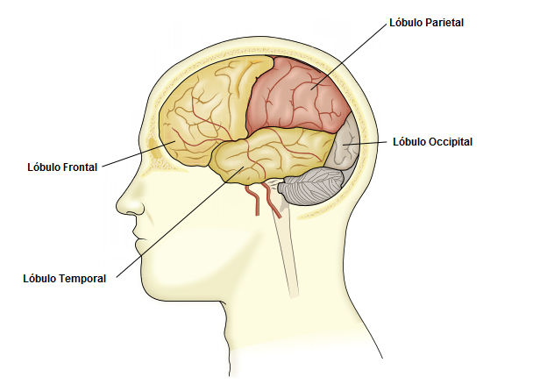

Figura . Anatomía del encéfalo humano [5].

### Lóbulo Frontal

El lóbulo frontal [5] se reside en la parte frontal del cerebro, es responsable de la resolución de problemas, el juicio y la función motora, controla el pensamiento, la planificación, la organización, la memoria a corto plazo y el movimiento. La mayoría de sus funciones se centran en regular el comportamiento social. Algunas de las funciones importantes del lóbulo frontal son:

* Resolución de problemas y razonamiento
* Desarrollo de habilidades motoras
* Regula las emociones
* Regulación de habla para formar oraciones.

### Lóbulo Parietal

El lóbulo parietal [5] reside en la sección media del cerebro por encima del lóbulo occipital, es responsable de interpretar la información sensorial, como la temperatura y el tacto, y de procesar la información sensorial de varias partes del cuerpo. Algunas de las funciones del lóbulo parietal incluyen:

* Sensación de dolor, presión y tacto
* Regular y procesar los cinco sentidos del cuerpo
* Movimiento y orientación visual
* Habla
* Percepción visual y reconocimiento
* Cognición y procesamiento de la información.

### Lóbulo Temporal

El lóbulo temporal [5] reside por debajo de lóbulo parietal, es el responsable de interpretar los sonidos, procesar el lenguaje que escuchamos así como el sentido del olfato. Algunas funciones del lóbulo temporal incluyen:

* Procesa la memoria a largo lazo
* Formación de recuerdos orales y verbales
* Interpreta olores y sonidos

### Lóbulo Occipital

El lóbulo occipital [5] se localiza en la parte posterior del cerebro detrás de los lóbulos parietal y temporal, y es el principal responsable del procesamiento de la información visual. Se encarga del procesamiento visual del cerebro: procesa imágenes de nuestros ojos y vincula esa información con imágenes almacenadas en la memoria. Algunas funciones del lóbulo occipital incluyen:

* Procesamiento visual-espacial
* Movimiento y reconocimiento de color.

## Ondas Cerebrales

Las ondas cerebrales son tensiones eléctricas oscilantes en el cerebro que miden sólo unos pocos microvolts. Hay cinco ondas cerebrales ampliamente reconocidas, y las principales frecuencias de las ondas EEG humanas se enumeran en la Tabla 2.1 junto con sus características. En la Figura 2.2 se muestran la forma de la onda ondas cerebrales. Varias regiones del cerebro no emiten la misma frecuencia de ondas cerebrales simultáneamente.

Tabla . Características de las cinco ondas cerebrales.

|  |  |  |
| --- | --- | --- |
| ***Nombre*** | ***Frecuencia*** | ***Estado Mental*** |
| Delta | 0.5 a 4 Hz. | Sueño profundo |
| Theta | 4 a 8 Hz. | Relajación |
| Alpha | 8 a 12 Hz. | Alerta relajado, estado de tranquilidad |
| Beta | 12 a 35 Hz. | Ansiedad dominante, activa, atención externa, relajada |
| Gamma | > 35 Hz. | Concentración |

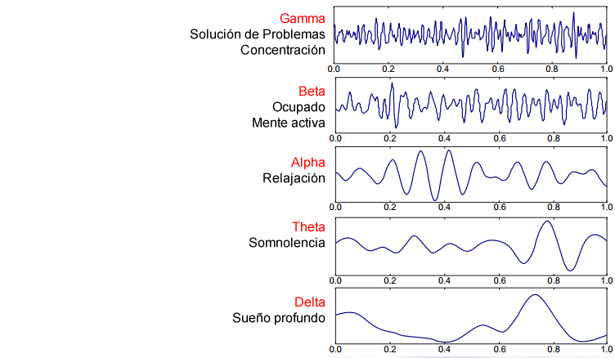

Figura . Tipos de Ondas Cerebrales [5].

### Onda Delta

Las ondas delta son las ondas cerebrales más lentas registradas en los seres humanos. Se asocian con los niveles más profundos de relajación y restauración, el sueño curativo. La Onda Delta se ve de manera prominente en lesiones cerebrales, problemas de aprendizaje e incapacidad para pensar. Si esta onda es suprimida, conduce a una incapacidad para rejuvenecer el cuerpo y revitalizar el cerebro, y el sueño pobre. La producción adecuada de ondas delta nos ayuda a sentirnos completamente rejuvenecidos y promueve el sistema inmunológico, la curación natural y el sueño reparador/profundo [5].

### Onda Theta

La Onda Theta en particular está implicada en soñar despierto y dormir. En un estado óptimo, la Onda Theta ayuda en la creatividad, la conexión emocional, la intuición y la relajación. La Onda Theta tienen los beneficios de ayudar a mejorar nuestra intuición y creatividad, y hacernos sentir más naturales. Theta también participa en el sueño reparador. La falta de esta onda provoca, ansiedad, la mala conciencia emocional y estrés [5].

### Onda Alpha

La Onda Alpha se encuentra de forma prominente en soñar despierto, incapacidad para enfocarse y estar muy relajado. Si se suprimen puede causar ansiedad, estrés elevado, e insomnio. Cuando son óptimas conduce a un estado relajado [5].

### Onda Beta

Las ondas beta son ondas cerebrales de alta frecuencia y baja amplitud. Están involucrados en el pensamiento consciente y el pensamiento lógico, y tienden a tener un efecto estimulante. Tener la cantidad correcta de ondas beta nos permite concentrarnos. La prominencia de esta onda provoca ansiedad, alta excitación, incapacidad para relajarse y estrés, mientras que su supresión está asociada, soñar despierto, depresión y mal conocimiento. En condiciones óptimas, las ondas beta ayudan con el enfoque consciente, la memoria y la resolución de problemas [5].

### Onda Gamma

Una onda gamma se considera la actividad cerebral más rápida. Es responsable del funcionamiento cognitivo, del aprendizaje, de la memoria y del procesamiento de la información. La prominencia de esta onda lleva a la ansiedad, a la excitación alta, ya la tensión; Mientras que su supresión puede conducir al Trastorno por Déficit de Atención con Hiperactividad (TDAH), depresión y dificultades de aprendizaje. En condiciones óptimas, las ondas gamma ayudan con la atención, el enfoque, la unión de los sentidos (olfato, vista y audición), la conciencia, el procesamiento mental y la percepción [5].

## Electroencefalografía

Electroencefalografía (se abrevia EEG), es una técnica no invasiva de imagen médica, se define como una actividad eléctrica registrada desde la superficie del cuero cabelludo con la ayuda de electrodos metálicos y un medio conductor, los electrodos registran una corriente local se genera cuando las neuronas en el cerebro se activan durante las excitaciones sinápticas de las dendritas [6].

## Electroencefalógrafo

El electroencefalógrafo es un aparato que registra la actividad eléctrica de las ondas cerebrales [7].

## Señal Electroencefalográfica

Una señal electroencefalográfica (EEG) es una medición de las corrientes que fluyen durante excitaciones sinápticas de las dendritas de muchas neuronas piramidales de la corteza cerebral. Cuando se activan las células del cerebro (neuronas), las corrientes sinápticas se producen dentro de las dendritas. Esta corriente genera un campo magnético medible en microvolts por máquinas electroencefalógrafo.

## Interfaz Cerebro Computadora

La interfaz cerebro computadora es un método de comunicación basado en la actividad neuronal generada por el cerebro y es independiente de las vías de salida normal de los nervios periféricos y los músculos. El objetivo del BCI no es determinar la intención de una persona por las escuchas en la actividad cerebral, sino más bien proporcionar un nuevo canal de salida para el cerebro que requiere un control adaptativo voluntario por el usuario.

## Sistema 10/20

La colocación estándar es la recomendada por la *American EEG Society* es el sistema 10/20 [5][8] es un método reconocido internacionalmente para describir la ubicación de electrodos del cuero cabelludo. El sistema está basado en la relación entre la ubicación de un electrodo y el área de la corteza cerebral. Los números “10” y “20” se refieren al hecho que las distancias entre los electrodos adyacentes son el 10% o bien el 20% del total de la distancia delante-atrás o derecha-izquierda del cráneo. Cada lugar tiene una letra para identificar el lóbulo y el número para identificar la ubicación del hemisferio (Tabla 2.2).

Tabla . Tabla de electrodos respecto al lóbulo.

|  |  |
| --- | --- |
| ***Electrodo*** | ***Lóbulo*** |
| F | Frontal |
| T | Temporal |
| C | Central |
| P | Parietal |
| O | Occipital |

No existe el lóbulo central, la letra “C” es usada sólo con propósitos de identificación. La “z” (cero) se refiere a un electrodo colocado en el medio de la línea.

Los números pares (2, 4, 6, 8) se refieren a la posición de los electrodos en el hemisferio derecho. Los números impares (1, 3, 5, 7) se refieren a la posición de los electrodos en el hemisferio izquierdo.

Se utilizan cuatro puntos de referencia para el posicionamiento esencial de los electrodos: primero, el nasión que es punto entre la frente y la nariz; segundo, el inión que es el punto más bajo del cráneo desde la parte posterior de la cabeza y está normalmente indicado por una protuberancia prominente; el punto pre auricular atrás de la oreja. Las posiciones extra pueden ser agregadas para utilizas el espacio entre el sistema existente 10/20. En las Figuras Tipos de Ondas Cerebrales *[4]*.Tipos de Ondas Cerebrales *[4]*.7más atrás 2.3 y 2.4 se observa el posicionamiento de los electrodos.

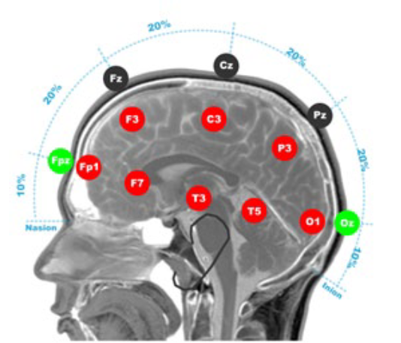

Figura .. Posicionamiento de los electrodos [8].

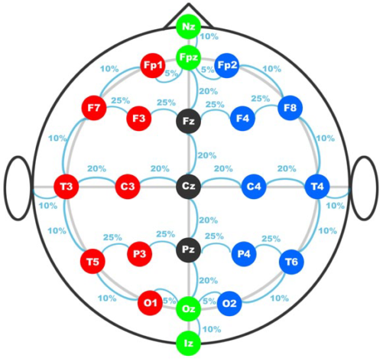

Figura . Posicionamiento de los electrodos (Vista Completa) [8]

## Emotiv Epoc

Emotiv [9] es un sistema de alta resolución, multicanal y portable que ha sido diseñado para aplicaciones de investigación prácticos. Emotiv presenta una interfaz personal revolucionaria para la interacción humano computador. En la Figura 2.5 se muestra el dispositivo Emotiv EPOC.

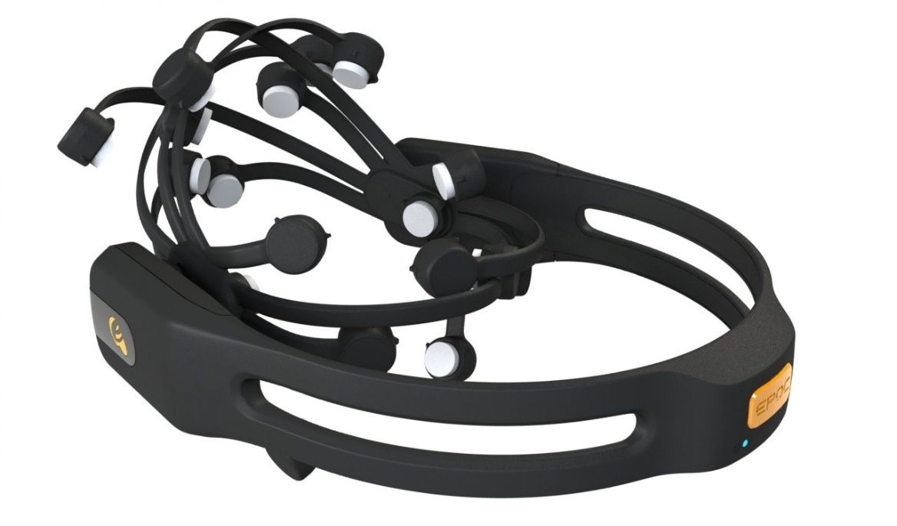

Figura . Emotiv EPOC [9].

Emotiv usa un conjunto de 14 sensores más 2 referencias para sintonizar señales eléctricas producidas por el cerebro para detectar los pensamientos, sentimientos y expresiones del usuario en tiempo real. Las características de Emotiv se aprecian en la Tabla 2.3.

Tabla . Características de Emotiv EPOC.

|  |  |
| --- | --- |
| ***Emotiv EPOC*** | |
| Número de electrodos | 14 |
| Nombre de los canales (Sistema Internacional 10-20) | AF3, F7, F3, FC5, T7, P7, O1, O2, P8, T8, FC6, F4, F8, AF4 |
| Frecuencia de muestreo | 128 por segundo |
| Ancho de banda | 0.2-45 Hz, filtros de corte digitales a 50 y 60 Hz |
| Resolución | 14 bits |
| Ancho de banda | 0.2-45 Hz, filtros de corte digitales a 50 y 60 Hz |
| Conectividad | Inalámbrica (propietaria), banda de 2.4 GHz |
| Duración de la batería | 12 Horas |

## Sistema Embebido

Entre los componentes principales de un sistema embebido se puede distinguir el hardware, el software primario y el sistema operativo que entrega los mecanismos para ejecución de procesos. Ahora bien, el software que se utiliza la mayoría de las veces requiere pequeñas cantidades de memoria, posee capacidades limitadas de procesamiento y además mantiene un bajo consumo de energía en todo momento.

Es de suma importancia mencionar las características que diferencian a los sistemas embebidos de otros sistemas de cómputo.

* *Aplicación específica:* Un sistema embebido usualmente genera una sola acción (programa) y la hace de manera repetitiva, debido a que son equipos para tareas específicas.
* *Interacción con el entorno:* La mayoría de los sistemas embebidos deben reaccionar ante cambios en el ambiente para el cual están diseñados generando diferentes acciones en tiempo real, ya sean cálculos o mediciones dentro de un límite corto de tiempo.
* *Confiabilidad y disponibilidad:* Estos sistemas al estar enfocados en tareas específicas deben ser muy confiables y a prueba de errores, puesto que alguna mínima equivocación en el cálculo podría generar errores graves, un ejemplo podría ser el sistema de control de frenado de un automóvil.
* *Limitaciones:* Los sistemas embebidos deben ser poco costosos, poco voluminosos, tener buen desempeño en tiempo real y consumir poca energía.
* *Facilidad de mantenimiento y actualización:* Estos equipos no deben ser complejos y deben ser fáciles de actualizar.

### Componentes Principales de un Sistema Embebido

En la Figura 2.7 se observa el diagrama de bloques general de un sistema embebido que se divide en cuatro partes fundamentales: *el procesador*, *las memorias*, *los dispositivos de entrada* *y los de salida*. El primer bloque es la unidad central de procesamiento la cual puede estar basada en un microprocesador, microcontrolador, o DSP dependiendo del tipo de sistema. El segundo bloque son los dispositivos de entrada que la mayoría de veces son los encargados de realimentar el sistema, existe un módulo de entradas/salidas analógicas y digitales el cual se usa para digitalizar señales físicas del exterior. El tercer bloque son los dispositivos de salida los cuales se encargan de mostrar el proceso de la tarea realizada por el sistema, algunos tienen entradas HDMI, Serial, etc. Por último, está el bloque de memoria donde se almacenan todos los datos de manera estática o dinámica [10].

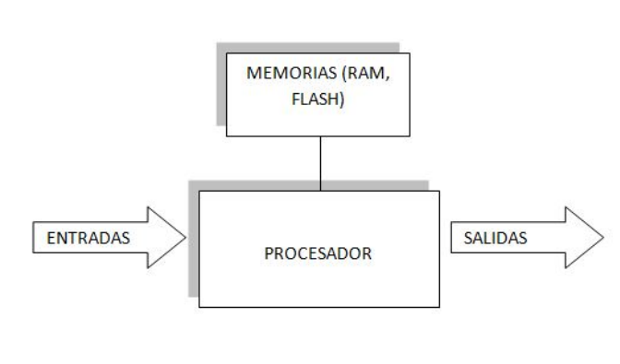

Figura . Diagrama de bloques de un sistema embebido [10].

## Raspberry Pi

Una Raspberry pi es una computadora de placa reducida (SBC por su nombre en inglés Single Board Computer), sin pantalla, teclado y sin ratón, pero que tienen acceso a Internet para procesar y almacenar datos o mantener las comunicaciones a través de la Red, cuentan con periféricos de entradas y salidas (I/O) totalmente programables en diferentes plataformas.

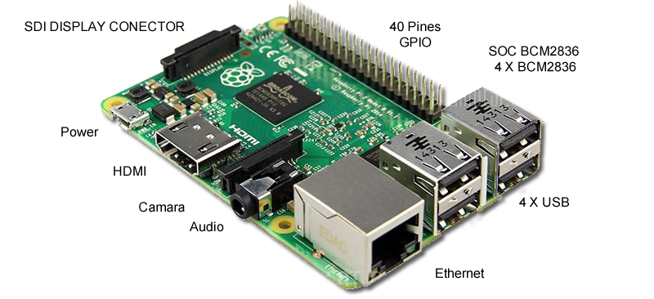

Figura . Raspberry Pi.

Tabla . Especificaciones de Raspberry Pi 2 Model B+

|  |  |
| --- | --- |
| ***Característica*** | ***Descripción*** |
| SOC | Broadcom BCM2836 |
| CPU | ARM11 ARMv7 ARM Cortex-A7 4 núcleos @ 900 MHz |
| Overclocking | ARM_FREQ=1000 SDRAM_FREQ=500 CORE_FREQ=500 OVER_VOLTAGE=2 |
| GPU | Broadcom VideoCore IV 250 MHz. OpenGL ES 2.0 |
| RAM | 1 GB LPDDR2 SDRAM 450 MHz |
| USB 2.0 | 4 |
| Salidas de vídeo | HDMI 1.4 @ 1920x1200 píxeles |
| Almacenamiento | microSD |
| ETHERNET | 10/100 Mbps |
| Tamaño | 85,60x56,5 mm |
| Peso | 45 g |
| Consumo | 5v |
| Precio | 35 dólares |

## Arduino

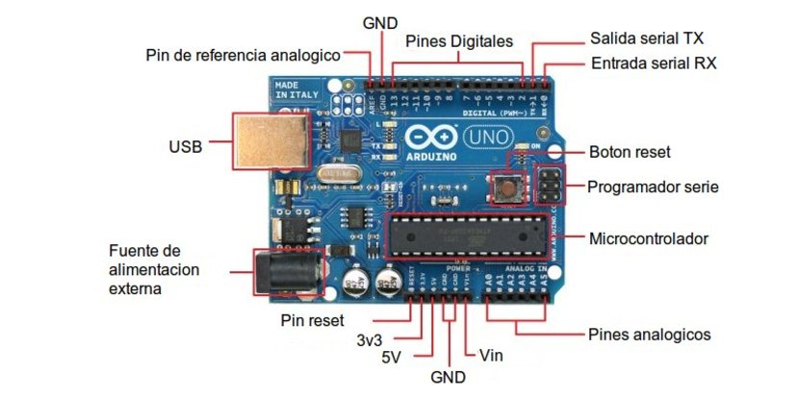

Figura . Arduino UNO.

Tabla . Características de Arduino UNO.

|  |  |
| --- | --- |
| ***Características*** | ***Descripción*** |
| Microcontroller | ATmega328P |
| Operating Voltage | 5V |
| Entrada de voltaje (Recomendada) | 7-12V |
| Entrada de voltaje (Limite) | 6-20V |
| Entradas Digitales | 14 (of which 6 provide PWM output) |
| PWM Digital I/O Pins | 6 |
| Entradas análogas | 6 |
| SRAM | 2 KB (ATmega328P) |
| EEPROM | 1 KB (ATmega328P) |

## Filtros Digitales

Los filtros son un componente básico de todo procesamiento de señal y sistemas de telecomunicaciones en aplicaciones como ecualización de canal, reducción de ruido, radar, procesamiento de audio, procesamiento de video, procesamiento de señal biomédica, y análisis de datos financieros y económicos. Las funciones primarias de un filtro son uno o más de los siguientes:

* confinar una señal dentro de una banda de frecuencia prescrita o canal como en filtros pasa bajas, pasa altas o pasa bandas,
* descomponer una señal dentro de dos o más señales sub-bandas para el procesamiento de la señal sub-banda,
* modificar el espectro de frecuencia de una señal, y
* modelar la relación entrada-salida de un sistema.

Existen cuatro tipos de filtros: pasa bajas, pasa altas, pasa banda y de eliminación de banda. En la figura se pueden observar las gráficas de la respuesta a la frecuencia de esos cuatro tipos de filtros [11].

### Filtro Pasa Bandas

Los filtros pasa bandas sólo dejan pasar una banda de frecuencias mientras atenúan las demás frecuencias que están fuera de la banda. En la Figura 2.6 (c) se muestran las gráficas de respuesta a la frecuencia características de filtros pasa banda, la línea continua representa la gráfica ideal y las líneas punteadas, las curvas reales [11].

### Filtro Pasa Bajas

Los filtros pasa bajas son el tipo de filtro que más se aplica, su voltaje de salida es constante [11]. La Figura 2.6 (a) es una gráfica de la magnitud del voltaje de salida de un filtro pasa bajas en función de la frecuencia. La línea continua corresponde a la gráfica de un filtro pasa bajas ideal; las líneas punteadas indican las curvas correspondientes a filtros pasa bajas reales. El rango de frecuencias transmitidas se conoce como pasabanda. El rango de frecuencias atenuadas se conoce como banda de rechazo [11].

### Filtro Pasa Altas

El filtro pasa altas tiene una banda de paso que atenúan el voltaje de salida de todas las frecuencias por encima de la frecuencia de corte y pasan con poca o ninguna atenuación [11]. Para frecuencias superiores a la frecuencia de corte, la magnitud del voltaje de salida es constante. En la Figura 2.6 (b) se aprecian las gráficas del filtro pasa altas ideal y real. La línea continua corresponde a la curva ideal, en tanto que las líneas punteadas muestran la diferencia de los filtros pasa altas reales de la situación ideal.

### Filtro de eliminación de banda

Los filtros de eliminación de banda rechazan determinada banda de frecuencias, en tanto pasan todas las frecuencias que no pertenecen a la banda. En la Figura 2.6 (d) se muestran las gráficas de respuesta a la frecuencia características de filtros pasa banda, la línea continua representa la gráfica ideal y las líneas punteadas, las curvas reales [11].

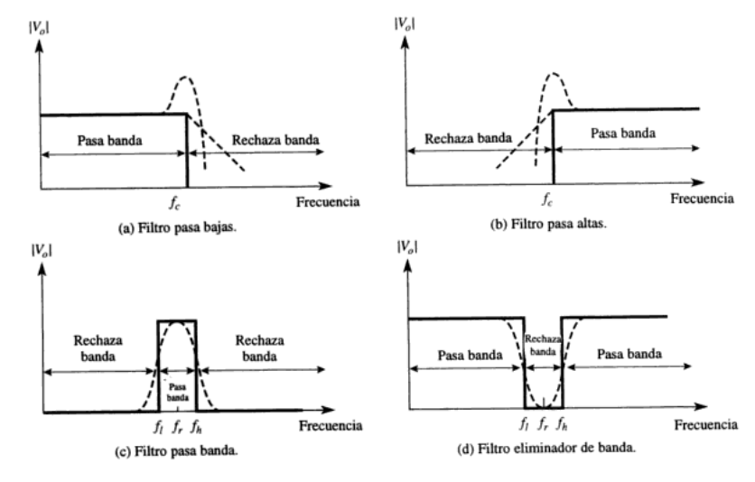

Figura . Respuesta a la frecuencia de cuatro tipos de filtros [11].

### Filtro FIR

Los filtros FIR (Finite impulse response) tienen solo un número finito de términos en su respuesta al impulso. Estos filtros tienen un número de ventajas sobre los filtros del tipo IIR. Un filtro FIR siempre es estable, realizable, y provee una respuesta de fase lineal bajo condiciones específicas. Estas características hacen a los filtros FIR atractivos para muchos diseñadores de filtros. Sin embargo, la mayor desventaja de los filtros FIR es que el número de coeficientes necesarios para implementar un filtro en específico es frecuentemente mucho más grande que para diseños IIR [9].

### Filtro IIR

El filtro digital IIR tiene una curva de ganancia que aproxima las características de filtro de un filtro analógico correspondiente. Una de las mejores maneras de obtener las aproximaciones de un filtro digital a filtros analógicos es desarrollar una fórmula matemática que muestre como convertir de , la descripción matemática del filtro analógico usando transformadas de Laplace, a , la descripción del filtro digital. De esta manera, se puede obtener la codificación de un filtro IIR correspondiente.

Los filtros IIR aproximan la ganancia y fase de respuesta de filtros analógicos. Estos filtros son usados principalmente donde filtros analógicos son implementados. Sin embargo, la implementación en un procesador permite mucha más flexibilidad, elimina la degradación y produce una precisión especifica basada en el número de bits usados, así como una prefecta reproducibilidad de filtro. Algunas de las áreas de aplicación de estos filtros son en mejoramiento de sonidos y música, telecomunicaciones, procesamiento de imágenes y video, instrumentación biomédica, y procesamiento de radares y sonares [12].

## Transformada Rápida de Fourier

La popularidad de la FFT (transformada rápida de Fourier, por sus siglas en inglés) es evidenciada por la amplia variedad de áreas de aplicación. Además de radares convencionales, comunicaciones, sonares y procesamiento de señales del habla; campos actuales del uso de la FFT incluyen la ingeniería biomédica, imágenes, análisis de los datos del mercado de valores, espectroscopia, análisis metalúrgico, análisis de sistemas no lineales, análisis mecánico, análisis geofísico, simulación, síntesis de la música e instrumentación.

La esencia de la Transformada de Fourier de una forma de onda es descomponer o separar la forma de onda en una suma de senos de diferentes frecuencias. Si estas ondas sinusoidales suman la forma de onda original entonces se ha determinado la transformada de Fourier de la forma de onda original. La representación gráfica de la transformada de Fourier es un diagrama que muestra la amplitud y frecuencia de cada uno de las ondas sinusoidales determinadas.

Debido a su amplio margen de aplicación, el análisis de la transformada de Fourier se extendió a la computadora digital. Esto dio origen a Transformada discreta de Fourier como un método para el análisis de la transformada de Fourier en las computadoras digitales, sin embargo, se encontró que este método se veía muy limitado debido a que requería tiempos de cómputo excesivamente altos. Esto llevó a la necesidad de técnicas para reducir el tiempo de cómputo de la Transformada discreta de Fourier. En 1965, Cooley y Tukey publicaron su algoritmo matemático [1] el cual ha sido conocido como “la transformada rápida de Fourier”. La transformada rápida de Fourier (FFT) es un algoritmo computacional que reduce el tiempo de cómputo de la transformada discreta de Fourier, de esta forma, La FFT ha revolucionado el uso de la transformada discreta de Fourier [13].

## Algoritmos de clasificación

### Algoritmos Supervisados

### Algoritmos Nosupervisados

### Navie Bayes

### Máquinas de Vector Soporte

Las máquinas de soporte vectorial, Support Vectors Machines (SVM) por sus siglas en inglés, son un conjunto de algoritmos de aprendizaje que se valen de la teoría de aprendizaje estadístico. La SVM fue diseñada en un principio para resolver problemas de clasificación en dos clases, es decir problemas en que los datos podían ser separados en una de dos clases posibles, este método permite encontrar un modelo lineal (línea recta) que separa los elementos en las dos clases. Luego se adaptó a la clasificación de modelos de datos no separables y finalmente se extendió para hacer regresiones.

La base teórica en la cual están soportadas las SVM es la idea de la minimización del riesgo estructural (SRM Structural Risk Minimization) la cual consiste en encontrar el balance correcto entre precisión y capacidad de generalización.

### Adabost

## Estados mentales

De acuerdo a la patente [14] el término estado mental se refiere a un tipo hipotético de estado o proceso que corresponde con el pensar y sentir de un sujeto, y que además posee propiedades espaciotemporales, causas y efectos distinguibles [15]. Los estados mentales se clasifican en dos tipos como estados cognitivos y emocionales.

### Estados Cognitivos

Un estado cognitivo es una condición neuropsicológica que presenta un sujeto durante la realización de una o más tareas cognitivas (TC), las cuales contemplan los procesos cognitivos necesarios para el cálculo, la Concentración y la memoria, además de las funciones ejecutivas, de las cuales se consideran las siguientes:

* Concentración.
* Flexibilidad de pasar de una tarea a otra.
* Planificación de tareas.
* Motorizar: memoria de trabajo (MT) y ejecución.
* Codificación para el tiempo y el lugar
* Resolución de problemas.
* Localizar recursos.
* Formular conceptos abstractos.
* Autoconciencia.
* Discurso social.

### Estados Afectivos

Se entiende por estados afectivos a la condición neuropsicológica que presenta un sujeto. Los estados afectivos se clasifican en emociones y sentimientos.

Los estados afectivos se diferencian principalmente por el tiempo de duración, los sentimientos tienen una duración menor de tiempo que las emociones.

En la Tabla 2.4 se presenta la clasificación de los estados afectivos y algunos ejemplos que permiten diferenciarlos.

Tabla . Clasificación de los estados afectivos.

|  |  |
| --- | --- |
| ***Emociones*** | ***Sentimientos*** |
| Miedo | Simpatía |
| Enojo | Resentimiento |
| Angustia | Celos |
|  | Orgullo |
|  | Vergüenza |

# Estado del Arte

## EEG-Based Emotion Recognition Approach for E-Healthcare Applications [16]

En este artículo se explica el proceso de detección de cuatro estados emocionales particularmente felicidad, tristeza, relajación y miedo en pacientes hospitalizados.

Las señales de EEG se registraron sobre el cuero cabelludo de acuerdo con el sistema internacional 10-20 a 32 personas de las cuales 16 mujeres y 16 hombres entre 19 y 32 años. Las posiciones de los 32 electrodos son Fp1, AF3, F3, F7, FC5, FC1, C3, T7, CP5, CP1, P3, P7, PO3, O1, Oz, Pz, Fp2, AF4, Fz, F4, F8, FC6, FC2, Cz, C4, T8, CP6, CP2, P4, P8, PO4 y O2.

Para la obtención de características se utilizó la transformada discreta de Wavelet. Para la clasificación, se han utilizado tres clasificadores: Análisis de Discriminante Cuadrático (QDA), K-Vecino más Cercano (KNN) y Máquinas de Vector Soporte (SVM) para determinar el modelo más eficiente de reconocimiento de emociones.

La Tabla 1 muestra la precisión de clasificación de cada estado emocional. El mejor rendimiento es dado por el clasificador SVM que muestra un valor de precisión de 83.87% en segundo lugar para para el clasificador KNN con un 75.53% y por último el clasificador QDA con un 60.78%.

Tabla . Precisión de los clasificadores.

|  |  |  |  |  |  |
| --- | --- | --- | --- | --- | --- |
| ***Método*** | ***Felicidad*** | ***Tristeza*** | ***Relajación*** | ***Miedo*** | ***Promedio*** |
| QDA | 55.33% | 60.59% | 60.03% | 67.15% | 60.78% |
| KNN | 76.75% | 75.54% | 76.90% | 72.90% | 75.53% |
| SVM | 84.95% | 83.25% | 83.12% | 84.14% | 83.87% |

## Non Invasive EEG Signal Processing Framework for Real Time Depression Analysis [17]

En este artículo presenta una metodología para identificar depresión a través de señales electroencefalográficas en tiempo real. Dicha metodología consta de cuatro fases: recolección de señales EEG, pre-procesamiento de la señal, extracción de características y clasificación.

Recolección se señales EEG

La recolección se señales EEG se realizó colocando un gorro con 8 electrodos sobre el cuero cabelludo de acuerdo al sistema internacional 10-20 con las siguientes posiciones Fz, Pz, F3, F4, C3, C4, P3 y P4 a una velocidad de muestreo de 256 Hz durante 5 minutos. El grupo consta de 25 sujetos, 13 mujeres y 12 hombres en un rango de edad de 16 a 60 años. De los cuales 12 son sujetos sanos y 13 fueron diagnosticados con depresión por el Hospital de Psiquiátrico de Panhale, India.

Pre-procesamiento

Para el pre-procesamiento se utilizó un filtro pasa banda de Butterworth, para obtener los ritmos cerebrales, delta (δ) (0.5–4 Hz), theta (θ) (4–8 Hz), alpha (α) (8–13 Hz) and beta (β) (13–30 Hz).

Extracción de características

La extracción de características se utilizó la Trasformada Rápida de Fourier (FFT).

Clasificación

Las señales de EEG se clasifican mediante Redes Neuronales Artificiales (ANN). El resultado de aplicar la red neural nos da un precisión del 84%.

## Support Vector Machine for Classification of Stress Subjects using EEG Signals [18]

En este artículo se muestra cómo detectar estrés a través de lecturas electroencefalográficas usando como clasificador Máquinas de Vector Soporte comparados con entre sí con cuatro núcleos: RBF, Lineal, Polinomial y Sigmoidal . La metodología consta de cuatro fases, adquisición de la señal EEG, Pre-procesamiento, clasificación y los resultados de la clasificación.

Adquisición de la señal EEG

La adquisición de la señal EEG se realizó con una diadema EMOTIV EPOC a 17 sujetos que presentaban estrés y 17 sujetos no presentaban.

Pre-procesamiento.

El pre-procesamiento se aplicó un filtro pasa bandas para detectar cuatro ondas cerebrales: delta: 0-4, theta: 4-8, alpha: 8-13 y beta: 13-30 Hz.

Extracción de características

Para la extracción de características se realizó mediante el análisis de la densidad espectral de potencia.

Clasificación

Para la clasificación se llevó a cabo mediante Máquinas de Vector Soporte, realizando un una comparación con cuatro núcleos RBF, Lineal, Polinomial y Sigmoidal.

Resultados de la clasificación

Los resultado de la clasificación utilizando el algoritmo de clasificación máquinas de vector soporte para los cuatros núcleos utilizados son para RBF 100%, Linal 75%, Polinomial 75% y Sigmogidal 75%.

## Psychological Stress Measurement Using Low Cost Single Channel EEG Headset [19]

En este trabajo se presentan los resultados y metodología para el estudio de detección de estrés mediante señales EEG registradas con un solo dispositivo de electrodo.

En este estudio, se utilizó la Escala de estrés de Gohen (PSS) como el cuestionario de estrés para evaluar subjetivamente el estrés de veintiocho sujetos. Este cuestionario consta de diez preguntas. Cada pregunta, pregunta al sujeto sobre la frecuencia de los eventos estresantes ocurridos en el último mes. La respuesta para cada pregunta está en la escala de 0 a 4, 0 siendo nunca y 4 siendo muy a menudo.

El proceso involucra la adquisición de datos EEG, extracción de características y clasificación de niveles de estrés.

Adquisición de la señal EEG

Previo a la adquisición de señales EEG, se aplicó el cuestionario de Escala de Estrés de Cohen (EEG) a un grupo de 28 sujetos de los cuales los cuales 10 son mujeres y 18 hombres, en un rango de edad de 22 a 33 años de edad. De los cuales 9 sujetos se etiquetaron con estrés, la adquisición de la señal EEG se llevó a cabo con NeuroSky MindWave de un electrodo seco colocado con la distribución internacional 10-20 que corresponde al electrodo FP1.

Pre- procesamiento de la señal

El pre-procesamiento se aplicó un filtro pasa bandas para detectar ocho ondas cerebrales: delta: 1-3, theta: 4-7, Low alpha: 8-9, High alpha: 10-12, Low beta: 13-17, High beta: 18-30, Low gamma: 31-40 y Mid gamma: 41-50 Hz.

Extracción de características

La extracción de características se utilizó la Trasformada Rápida de Fourier (FFT).

Clasificación

La clasificación se realizó utilizando tres algoritmos de

Los algoritmos de clasificación utilizados son Máquinas de Vector Soporte, Naïve Bayes y Red Neuronal con Perceptron Multicapa, los pertenecen a la clase de métodos supervisados, estadísticos y de redes neuronales respectivamente.

Resultados de clasificación

Los resultados de clasificación fueron. Para la Máquina de Vector Soporte 71.43%, Naïve Bayes 64.29% y Redes Neuronales Perceptron Multicapa 67.85%.

El propósito de este proyecto es lograr un balance en la utilización del procesador con la portabilidad del sistema. Con base en dichos aspectos, todos los segmentos del procesamiento se mantuvieron al mínimo. Se utilizó un brazo robótico como aplicación final con el fin de llevar a cabo una tarea específica con la combinación de comandos BCI.

Tabla . Tabla Comparativa del Estado del Arte

|  |  |  |  |  |  |  |  |  |  |  |
| --- | --- | --- | --- | --- | --- | --- | --- | --- | --- | --- |
| ***Artículo*** | ***Estados Mentales*** | ***Numero de sujetos*** | ***Sistema embebido*** | ***Dispositivo EEG*** | ***Electrodos*** | ***Ondas cerebrales*** | ***Pre-procesamiento*** | ***Extracción de características*** | ***Método de clasificación*** | ***Resultados*** |
| 1 | Felicidad  Tristeza  Relajación  Miedo | 32 Sujetos.  16 mujeres y 16 hombres | No | Gorro con 32 electrodos | Electrodos: Fp1, AF3, F3, F7, FC5, FC1, C3, T7, CP5, CP1, P3, P7, PO3, O1, Oz, Pz, Fp2, AF4, Fz, F4, F8, FC6, FC2, Cz, C4, T8, CP6, CP2, P4, P8, PO4 y O2. | Delta, Theta, Alpha, Beta y Gamma | No Disponible | Transformada Discreta de Wavelet | QDA  Felicidad  Tristeza  Relajación  Miedo  Promedio  KNN  Felicidad  Tristeza  Relajación  Miedo  Promedio  SMV  Felicidad  Tristeza  Relajación  Miedo  Promedio | 55.33%  60.59%  60.03%  67.15%  60.78%  76.75%  75.54%  76.90%  72.90%  75.53%  84.95%  83.25%  83.12%  84.14%  83.87% |
| 2 | Depresión | 25 sujetos.  13 mujeres y 12 hombres | No | Gorro con 8 electrodos | Fz, Pz, F3, F4, C3, C4, P3 y P4 | Delta, Theta, Alpha y Beta | Filtro pasa banda | Transformada Rápida de Fourier (FFT) | ANN | 84.00% |
| 3 | Estrés | 34 sujetos. | No | Emotiv EPOC  14 Electrodos | AF3, F7, F3, FC5, T7, P7, O1, O2, P8, T8, FC6, F4, F8, AF4 | Delta, Theta, Alpha y Beta | Filtros pasa banda | Transformada Rápida de Fourier (FFT) | SMV  Kernel:  RBF  Lineal  Polinómica  Sigmoide | 100%  75%  75%  75% |
| 4 | Estrés | 28 sujetos. | No | MindWave Mobile  1 electrodo | FP1 | Delta,  Theta,  Low Alpha,  High Alpha,  Low Beta,  High Beta,  Low Gamma y  Mid Gamma |  | Trasformada Rápida de Fourier (FFT) | Naïve Bayes  SMV  Mutilayer Persertron | 64.29%  71.43%  67.85% |
|  |  |  |  |  |  |  |  |  |  |  |

# Metodología de Solución

Para la realización de este trabajo fue necesario diseñar una metodología la cual consta de 3 fases que incluyen el tratamiento de la señal electroencefalográfica y su posterior clasificación para caracterizar los estados mentales de una persona. En la Figura 4.1 se observa el diagrama de estas fases.

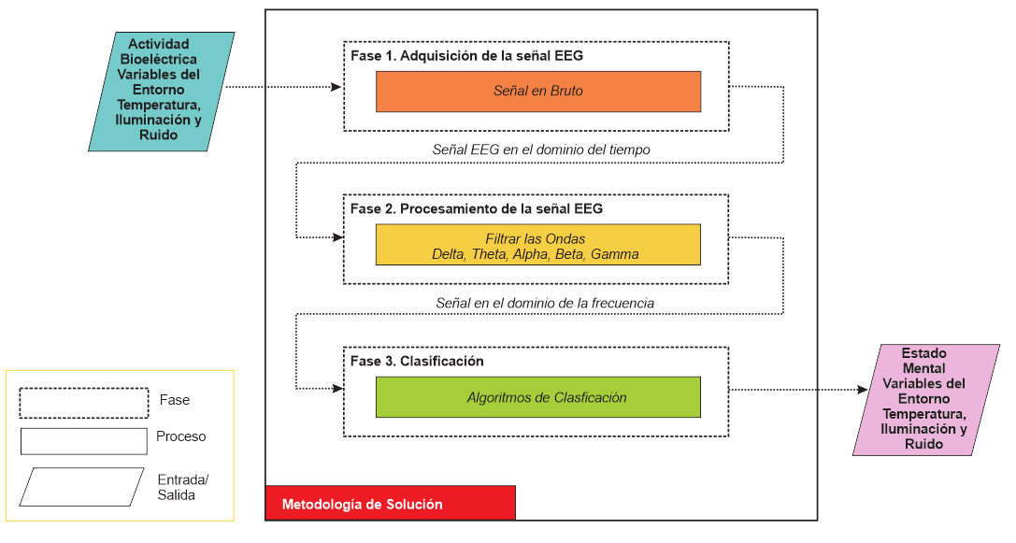

Figura . Metodología de Solución.

## Fase 1. Adquisición de la Señal EEG

Esta fase consiste en adquirir las señales EEG de forma digital y llevar a cabo un procesamiento antes de utilizarla. En la Figura 4.2 se muestran el proceso que se lleva a cabo durante esta fase.

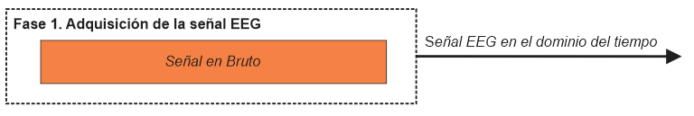

Figura . Fase 1. Adquisición de la señal EEG.

Para la adquisición de las señales electroencefalográficas (EEG) se utilizó el dispositivo BCI comercial Emotiv EPOC. La empresa Emotiv provee librerías que permiten obtener las señales EEG desde su dispositivo.

Las librerías de Emotiv pueden implementarse en lenguajes de programación de alto nivel como C#, C++, Java y Python.

### Señal en Bruto

La obtención de las señales EEG del BCI Emotiv es necesario adquirir una licencia del SDK en su versión Educational o Research. Sin embargo en [20] ofrece una API[1] (del inglés: Application Programming Interface) el cual permite acceder al dispositivo Emotiv EPOC y extraer: Expresiones faciales, Mental Comandos, 9 Eje inercial Sensores, FFT (Bandas de Frecuencia), entre otras.

## Procesamiento de la señal EEG

Para el procesamiento de la señal como entrada tenemos la señal en el dominio del tiempo, dicha señal se tiene que pasar al dominio de la frecuencia mediante el uso de FFT (del inglés Fast Fourier transform) tal como se muestra en la Figura 4.3.

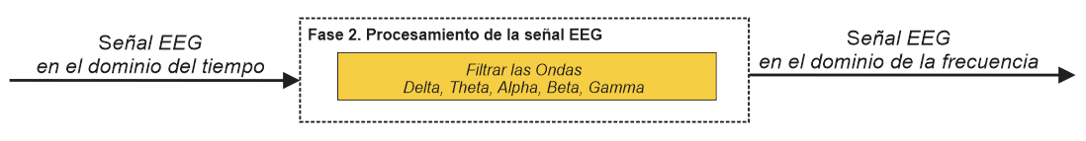

Figura . Fase 2. Procesamiento de la señal EEG.

Tabla . Ondas Cerebrales.

|  |  |
| --- | --- |
| ***Onda Cerebral*** | ***Frecuencia*** |
| Theta | 4 – 8 Hz. |
| Alpha | 8 – 12 Hz. |
| Beta Baja | 12 – 16 Hz. |
| Beta Alta | 16 – 25 Hz. |
| Gamma | 25 – 45 Hz. |

El procesamiento de la señal se realiza mediante la API obtenida en [20] la cual trabaja con 5 ondas cerebrales las cuales se describe en la Tabla 4.1. Para el procesamiento de la señal se utiliza la función libEDK.IEE_GetAverageBandPowers disponible en [21] la cual tiene como parámetros de entrada el Id del dispositivo Emotiv EPOC, el número de electrodo según el sistema 10/20 y las ondas cerebrales theta, alpha, beta baja, beta alta y gamma. En la Figura 4.4 se muestra un ejemplo de cómo se presenta la señal en el dominio de la frecuencia.

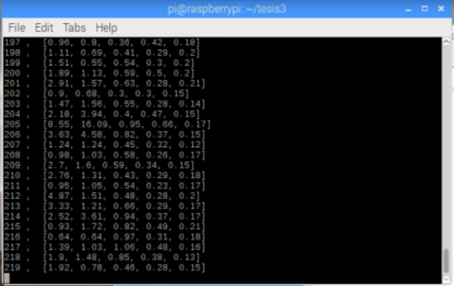

Figura . Procesamiento de la señal EEG.

## Clasificación

En esta fase se lleva a cabo la clasificación de las señales, a partir de dos procesos: Entrenamiento y clasificación, los cuales se describen a continuación.

### Entrenamiento

En la fase de entrenamiento se etiquetan patrones de comportamiento cerebral basados en las 5 ondas cerebrales (Theta, Alpha, Beta Baja, Beta Alta y Gamma), dada ciertas actividades que propicien los estados mentales de concentración y felicidad en diferentes sujetos de prueba. En la Figura 4.5 se observa el proceso para generar el dataset de entrenamiento de señales EEG.

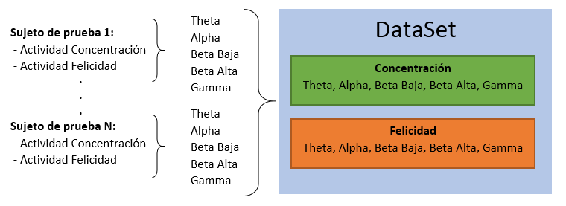

Figura . Etiquetado de las señales EEG.

Las señales de entrenamiento son almacenadas en un dataset, que es un archivo con extensión CSV (del inglés comma-separated values).

En este dataset se etiquetan las señales EEG para indicar si corresponden a un estado de concentración o felicidad. En las Figuras 4.5 y 4.6 se muestra como se realiza el etiquetado de señales EEG.

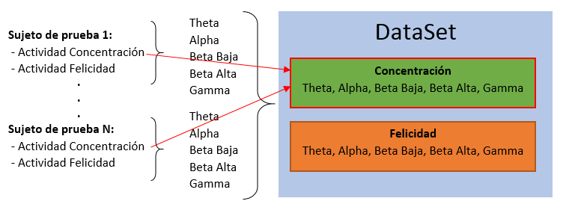

Figura . Etiquetando las señales EEG de Concentración.

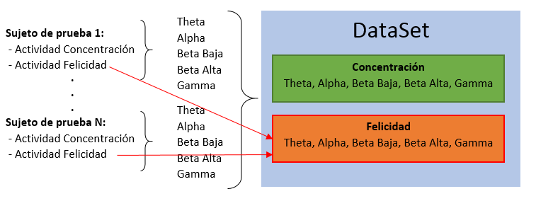

Figura . Etiquetando las señales EEG de Felicidad.

### Clasificación

Para la clasificación se lleva a cabo utilizando las librerías proporcionadas por scikit-learn [22] utilizando los algoritmos Máquina de Vector Soporte (SVM por sus siglas en inglés) y Naive Bayes. Para realizar esta tarea se requiere, como entrada las 5 ondas cerebrales y como salida serán los estados mentales concentración y felicidad según sea el caso, como se observa en la Figura 4.8.

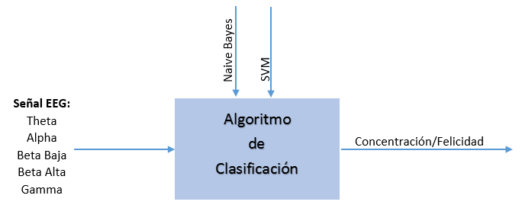

Figura . Diagrama del módulo de clasificación.

La salida se mostrará en a través de una matriz de led llamada SenseHat con unos iconos para el estado metal de concentración y felicidad tal como se muestra en las Figuras 4.9 y 4.10.

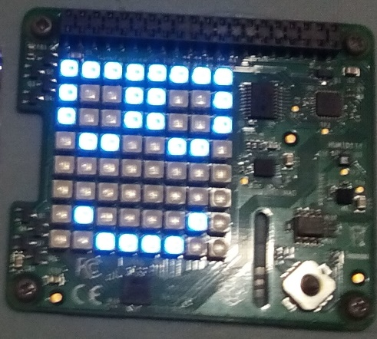

Figura . Resultado de clasificación para el estado mental concentración.

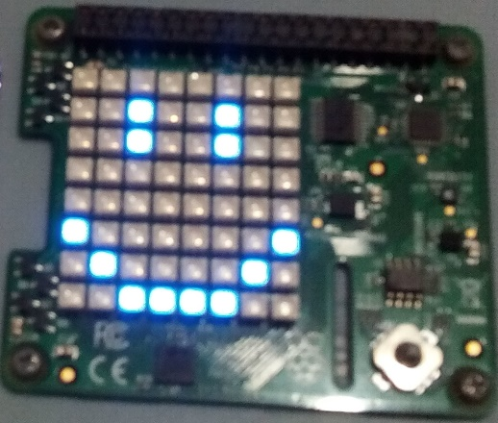

Figura . Resultado de clasificación para el estado mental felicidad.

Por último las variables de entorno se muestran una pantalla LCD la cual presenta la temperatura, ruido y nivel de iluminación, como se muestra en la Figura 4.11.

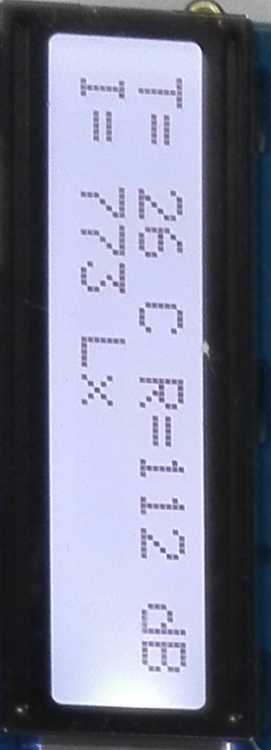

Figura . Pantalla de LCD muestra las variables de entorno.

# Diseño e Implementación

En este capítulo se describe la etapa de diseño e implementación de la herramienta que implementó la metodología para la caracterización y detección de estados mentales.

## Diseño del Sistema Embebido

Para esta tesis desarrollo un sistema embebido para la adquisición de la señal bioeléctrica del cerebro a través de una interfaz cerebro computadora Emotiv EPOC

Adquisición, procesamiento y clasificación de señales electroencefalográficas para detectar los estados mentales de concentración y felicidad

### Materiales

Para la construcción de este sistema embebido se utilizaron los siguientes dispositivos que se detallan en la siguiente tabla.

Tabla . Lista de materiales del sistema embebido.

|  |  |
| --- | --- |
| ***Equipo*** | ***Descripción*** |
| Emotiv EPOC | Interfaz cerebro computadora para registrar la actividad bioeléctrica del cerebro |
| Raspberri Pi 2 | Se utiliza para la adquisición, procesamiento y clasificación de las ondas cerebrales |
| SenseHat | Matriz de led 8X8 para mostrar los iconos para los |
| Arduino UNO | Nos permite procesar las variables del entorno |
| Grove - Temperature Sensor Pro | Sensor de Temperatura |
| Grove - Light Sensor | Sensor de Iluminación |
| Grove - Sound Sensor | Sensor de Ruido |
| Arduino Base Shell | Adaptador donde se colocan los electrodos |
| Grove - LCD RGB Backlight | Pantalla en la cual se mostraran las variables de entorno |
| Gabinete | El gabinete sirve para empaquetar el sistema embebido |
| 40 Cables para protoboard macho-hembra | Para conectar SenseHat (matriz de led) a Raspberry |

En la Figura 5.1 se muestra el diagrama del sistema embebido y cómo interactúan los componentes misionados en la Tabla 5.1.

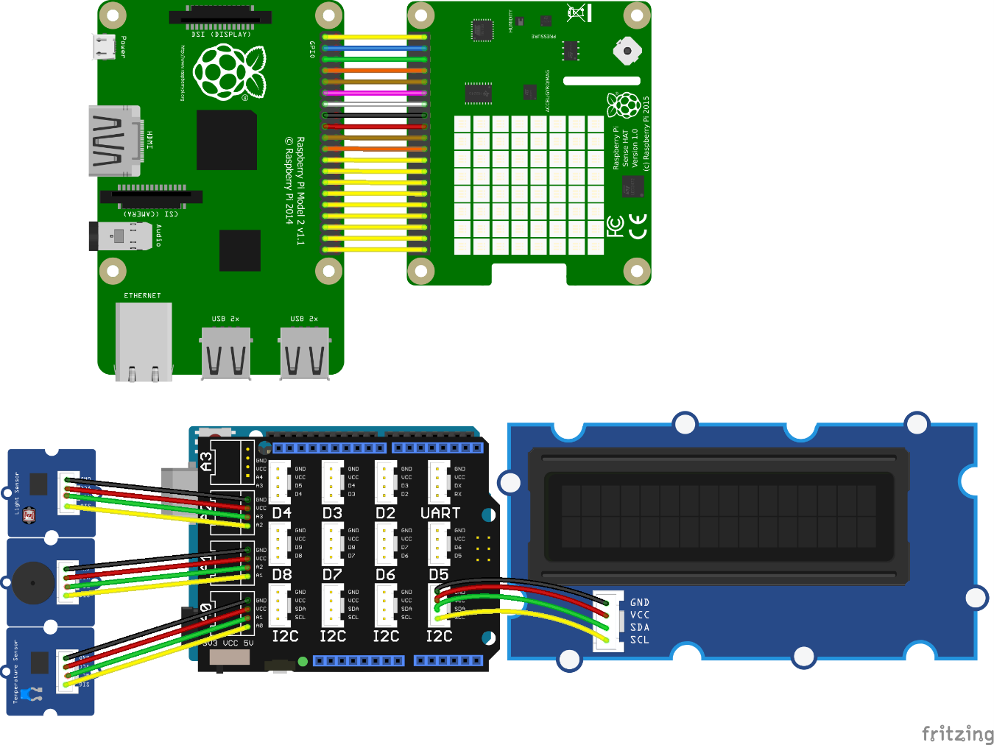

Figura . Diagrama del sistema embebido.

## Arquitectura

En esta sección se presenta la descripción de la arquitectura del funcionamiento del sistema embebido que implementa la metodología para la caracterización y clasificación de estados mentales (concentración y felicidad) así como el registro de las variables del entorno (temperatura, iluminación y nivel de ruido). En la Figura 5.2 muestra el diagrama del sistema de clasificación de estados mentales.

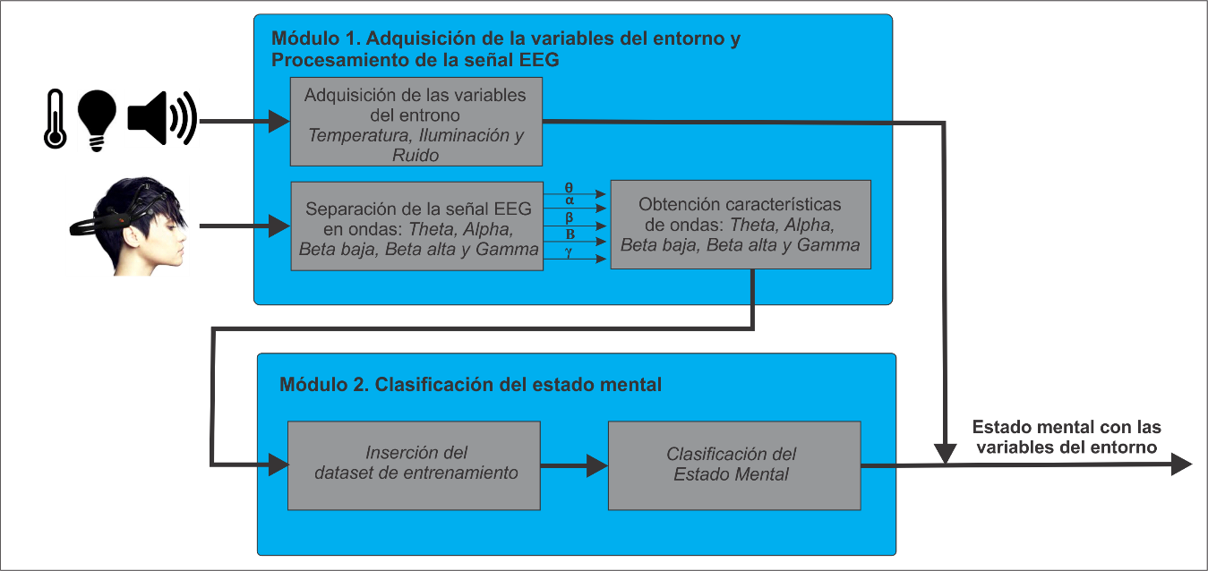

Figura . Arquitectura del sistema embebido para la caracterización y clasificación de estados mentales y adquisición de las variables de entorno.

### Módulo 1. Adquisición de las variables de entorno y procesamiento de la señal EEG

El módulo 1 se divide en dos partes la adquisición de las variables de entorno y el procesamiento de la señal EEG. Este módulo se encarga de implementar las fases 1 y 2 de la metodología. Recibe como entrada la señal EEG las cuales son separadas en 5 ondas cerebrales (theta, alpha, beta baja, beta alta y gamma) para su posterior clasificación y las variables del entorno (temperatura, iluminación y ruido) solo son procesas y enviadas a una pantalla LCD para enviarlas junto al estado mental detectado.

A continuación se detallan cada uno de ellos.

#### Adquisición de las variables de entono

Este módulo tiene por objetivo adquirir las variables del entorno ya que dichas variables afectan directamente los estados mentales que estamos detectando.

Para la adquisición de las variables de entorno se requiere el equipo detallado en la Tabla 5.2 así como el desarrollo de un programa que registre las variables del entorno y como salida las muestre en una pantalla LCD.

Tabla . Equipo requerido para la adquisición de las variables del entorno.

|  |  |
| --- | --- |
| ***Equipo*** | ***Descripción*** |
| Arduino UNO | Nos permite procesar las variables del entorno |
| Grove - Temperature Sensor Pro | Sensor de Temperatura |
| Grove - Light Sensor | Sensor de Iluminación |
| Grove - Sound Sensor | Sensor de Ruido |
| Arduino Base Shell | Adaptador donde se colocan los electrodos |
| Grove - LCD RGB Backlight | Pantalla en la cual se mostraran las variables de entorno |

#### Procesamiento de la señal EEG.

Para el procesamiento de la señal EEG se tiene como entrada la actividad bioeléctrica de cerebro la cual tiene que ser separada en 5 ondas cerebrales que se detallan en la Tabla 5.3.

Tabla . Ondas cerebrales de la función IEE_GetAverageBandPowers.

|  |  |
| --- | --- |
| ***Onda cerebral*** | ***Frecuencia*** |
| Theta | 4 – 8 Hz |
| Alpha | 8 – 12 Hz |
| Beta Baja | 12 – 16 Hz |
| Beta Alta | 16 – 25 Hz |
| Gamma | 25 – 45 Hz |

Para el desarrollo de este módulo se utilizó la librería Community-SDK de la empresa Emotiv [21] particularmente la función IEE_GetAverageBandPowers, tiene como parámetros de entrada, el Id del dispositivo BCI, el número de electrodo que se muestra en la Tabla 5.4 y los ondas cerebrales que se muestran en la Tabla 5.3 a continuación se muestra un ejemplo de la función.

IEE_GetAverageBandPowers(userID, i, theta, alpha, low_beta, high_beta, gamma)

Tabla . Id electrodo de la función IEE_GetAverageBandPowers.

|  |  |
| --- | --- |
| ***Id electrodo*** | ***Número de electrodo*** |
| IED_AF3 | 3 |
| IED_F7 | 4 |
| IED_F3 | 5 |
| IED_FC5 | 6 |
| IED_T7 | 7 |
| IED_P7 | 8 |
| IED_O1 | 9 |
| IED_O2 | 10 |
| IED_P8 | 11 |
| IED_T8 | 12 |
| IED_FC6 | 13 |
| IED_F4 | 14 |
| IED_F8 | 15 |
| IED_F4 | 16 |

### Módulo 2. Clasificación del estado mental

Este módulo corresponde a la fase 3 de la metodología recibe como entrada las características de las ondas cerebrales procesadas en el primer módulo. Consta de dos actividades entrenamiento y clasificación.

#### Entrenamiento

Para el entrenamiento se desarrolló una aplicación en Python 2.7 tiene como entrada la actividad bioeléctrica del cerebro, se aplican ciertas actividades que propicien los estados mentales de concentración y felicidad, se procede a la adquisición de la señal EEG con el uso del SDK Community de la empresa Emotiv el cual nos proporciona cinco ondas cerebrales (theta, alpha, beta baja, beta alta y gamma) por segundo y como resultado tenemos un archivo con extensión CSV por cada sujeto de prueba, para posteriormente hacer un solo archivo con todas las muestras etiquetándolas con un estado mental con el número 0 para concentración y el número 1 para felicidad, como se muestra en la Figura 5.3.

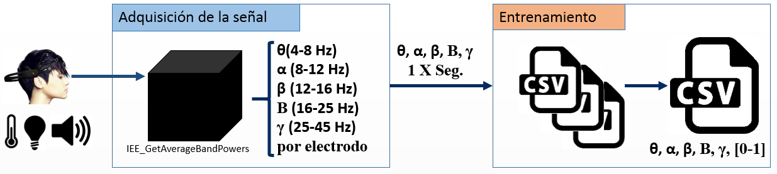

Figura . Entrenamiento

#### Clasificación

Para el entrenamiento se desarrolló una aplicación en Python 2.7 tiene como entrada la actividad bioeléctrica del cerebro, se aplican ciertas actividades que propicien los estados mentales de concentración y felicidad, se procede a la adquisición de la señal EEG con el uso del SDK Community de la empresa Emotiv el cual nos proporciona cinco ondas cerebrales (theta, alpha, beta baja, beta alta y gamma) por segundo y se muestra un data

Para la clasificación se lleva a cabo utilizando las librerías proporcionadas por scikit-learn [22] utilizando los algoritmos Máquina de Vector Soporte (SVM por sus siglas en inglés) y Naive Bayes. Para realizar esta tarea se requiere, como entrada las 5 ondas cerebrales y como salida serán los estados mentales concentración y felicidad según sea el caso, como se observa en la Figura 4.8.

# Pruebas y Resultados

## Descripción de las pruebas

En este capítulo se describen las pruebas realizadas para la evaluación de método para caracterizar estados mentales. Los resultados de las pruebas, se presentan en tablas, en las cuales se registra la precisión. Las pruebas se realizaron utilizando el algoritmo MVS y Naive Bayes con el programa Weka.

En todas las pruebas llevadas a cabo se caracterizaron los estados mentales de concentración y felicidad se acondicionó un lugar de pruebas controlando la iluminación ruido y temperatura.

Para inducir a los sujetos de pruebas al estado mental de concentración se utilizó un programa SpeedMath de la empresa MindWave el cual muestra operaciones aritméticas (suma, resta, multiplicación y división de un máximo de 3 dígitos) que tiene que resolver solo usando la mente. Para inducir a los sujetos de pruebas al estado mental de felicidad se mostraron clips de películas que evocan pensamientos positivos.

### Protocolo de pruebas para el estado mental de concentración

Para el estado mental de concentración, se llevó a cabo el siguiente protocolo de pruebas:

Objetivo: Obtener y almacenar las señales correspondientes al estado de concentración.

La prueba se llevó a cabo bajo las siguientes condiciones:

* Lugar cerrado
* Sin ruido
* Iluminación controlada
* Clima controlado

El sujeto llevará a cabo las siguientes actividades:

Esta prueba permitió obtener las señales EEG que fueron almacenadas en un dataset de entrenamiento para etiquetarlas en el estado mental de concentración.

1. Aplicación del Test de control
   1. Se le pregunta al usuario
2. Aplicación del Test PANAS
   1. El usuario contesta el test siguiendo
3. Resolución de problemas aritméticos con hasta tres dígitos: Sin límite de tiempo
   1. Se le indica al sujeto de prueba

### Protocolo de pruebas para el estado mental de felicidad

Para el estado mental de felicidad, se llevó a cabo el siguiente protocolo de pruebas:

Objetivo: Obtener y almacenar las señales correspondientes al estado de relajación.

# Conclusiones y Trabajos Futuros

sdfsdd

sdf

sdf

sdf

# Referencias

[1] L. A. Balam Guzmán, “Modelo semántico para la gestión de técnicas de HCI mediante el monitoreo de actividad bioeléctrica (EEG) para caracterizar estados mentales y su relación con cambios en el contexto del usuario,” CENIDET, 2015.

[2] F. Ortiz Carreón, “Metodología de Comunicación Aumentativa y Alternativa para Personas con Parálisis Cerebral Mediante Mecanismos Heterogéneos de Interfaces Humano Computadora,” Centro Nacional de Investigación y Desarrollo Tecnológico, 2016.

[3] N. González Franco, “Metodología UXEeg para la evaluación de la Experiencia del Usuario en personas con discapacidad a partir de Interfaces Cerebro Computadora,” Centro Nacional de Investigación y Desarrollo Tecnológico, 2017.

[4] A. Priyanka A, G. Bharti W, and M. Suresh C, *Introduction To Eeg-And Emotion Recognition*. LONDON, UK: ELSEVIER, 2016.

[5] A. Priyanka A, G. Bharti W, and M. Suresh C, *Introduction To Eeg-And Emotion Recognition*. LONDON, UK: ELSEVIER, 2016.

[6] “What is brain wave.” [Online]. Available: http://www.brainworksneurotherapy.com/what-are-brainwaves. [Accessed: 28-May-2017].

[7] J. Arias, *Enfermería médico quirúrgica: II*. Tebar, 2000.

[8] Technologies Trans Cranial, “10/20 System Positioning,” *Technol. Trans Cranial*, no. 1, 2012.

[9] Emotiv, “https://www.emotiv.com/,” 2016. [Online]. Available: https://www.emotiv.com/.

[10] A. C. Gonzalez and J. P. Roa, “Procesamiento embebido de señales cerebrales relacionadas con la imaginación de movimientos para aplicaciones de BCI,” 2013.

[11] R. F. Coughlin and F. F. Driscoll, Eds., *Amplificadores Operacionales y Circuitos Integrados Lineales*, PRENTICE-H. Mexico, 1999.

[12] S. White, *Digital Signal Processing: A Filtering Approach*, 1st Editio. Delmar Cengage Learning, 2000.

[13] E. Brigham, *Fast Fourier Transform and Its Applications*. Prentice Hall, 1998.

[14] S. Spherical, P. Prepared, B. Y. Controlled, and P. Separation, “Patent Application Publication Pub . No .: US 2005 / 0142206A1,” US14764944, 2015.

[15] I. Goldstein, “Intersubjective Properties by Which We Specify Pain, Pleasure, and Other Kinds of Mental States,” *Philosophy*, vol. 75, pp. 89–104, 2000.

[16] M. Ali, A. H. Mosa, F. Al Machot, and K. Kyamakya, “EEG-based emotion recognition approach for e-healthcare applications,” in *2016 Eighth International Conference on Ubiquitous and Future Networks (ICUFN)*, 2016, pp. 946–950.

[17] S. Mantri, P. Agrawal, D. Patil, and V. Wadhai, “Non invasive EEG signal processing framework for real time depression analysis,” *SAI Intell. Syst. Conf. (IntelliSys), 2015*, pp. 518–521, 2015.

[18] N. Zaini, “Support Vector Machine for Classification of Stress Subjects using EEG Signals,” no. December, pp. 12–14, 2014.

[19] S. Muhammad and U. Saeed, “Psychological Stress Measurement Using Low Cost Single Channel EEG Headset,” pp. 581–585, 2015.

[20] “EMOTIV SDK and Apps for Developers and proprietary research.” [Online]. Available: https://www.emotiv.com/developer/. [Accessed: 04-Jun-2017].

[21] Emotiv/community-sdk, “No Title.” [Online]. Available: https://github.com/Emotiv/community-sdk.

[22] INRIA, “sckkit-learn,” 2016. [Online]. Available: http://scikit-learn.org/.

1.